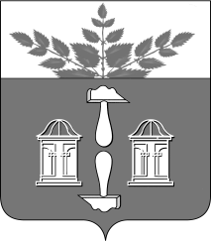
Тульская область
Муниципальное образование
ЩЁКИНСКИЙ РАЙОН

АДМИНИСТРАЦИЯ ЩЁКИНСКОГО РАЙОНА

Р А С П О Р Я Ж Е Н И Е

от 07.06.2019 № 159-р

Об объявлении Благодарности
главы администрации Щекинского района

На основании постановления администрации Щекинского района от 20.02.2017 № 2-199 «Об утверждении положений о Почетной грамоте администрации Щекинского района, Благодарности главы администрации Щекинского района и о Благодарственном письме главы администрации Щекинского района»:
1. За многолетний добросовестный труд, в связи с 25-летием со дня образования государственного учреждения Тульской области «Центр социального обслуживания населения № 3» и 95-летия Щекинского района, объявить Благодарность главы администрации Щекинского района:
1) Печниковой Наталье Николаевне, социальному работнику государственного учреждения Тульской области «Центр социального обслуживания населения № 3»;
2) Печниковой Олесе Анатольевне, социальному работнику государственного учреждения Тульской области «Центр социального обслуживания населения № 3»;
3) Щадиловой Екатерине Николаевне, социальному работнику

государственного учреждения Тульской области «Центр социального обслуживания населения № 3».
2. Распоряжение вступает в силу со дня подписания.

Глава администрации муниципального образования Щекинский район | А.С. Гамбург

Согласовано:

О.А. Лукинова

А.О. Шахова

И.М. Бурова

Т.Н. Еремеева

Исп. Суворова Анна Александровна
Тел.5-91-49
Об объявлении Благодарности главы администрации Щекинского района

